### 

### **Universidad Tecnológica Nacional**

### **Facultad Regional San Rafael**

#### **Tecnicatura Universitaria en Programación**

**Trabajo Práctico**

**Asignatura:** Base de datos II

**Grupo:** TecoByte

**Alumnos:**

Batallón Costa, Juan Pablo.

Enriquez, Leandro.

Fragueiro, Luciana.

Jacob, Elias David.

Ortiz, Eduardo Javier.

Salinas, Daniel Agustin.

Tomio, Maximiliano David.

**Docente:** Natalia Lucero

**Ciclo:** Segundo año - Primer Semestre

ACTIVIDAD:

Crea un base de datos con una colección de nombre registro de compra de artículos.​

A- Colocar nombre a la base de datos​

B-En la colección se guardarán 6 documentos con los siguientes datos de la compra:​

-nombre del comprador​

-Método de pago​

-Artículos de compra​

-Número de artículos que compró​

-Monto total​

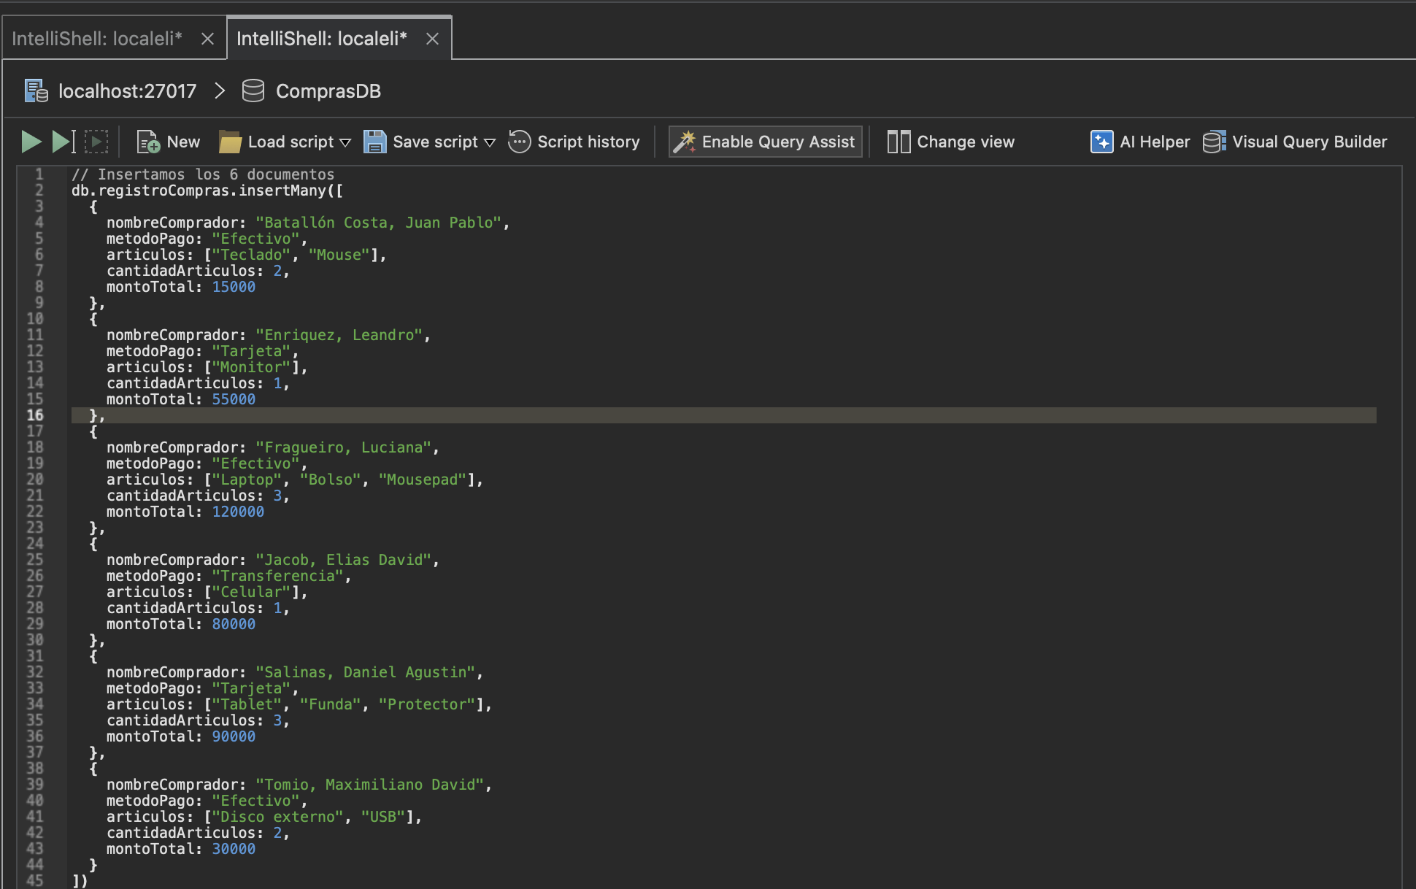

C-Realizar una consulta con los clientes que compraron en efectivo: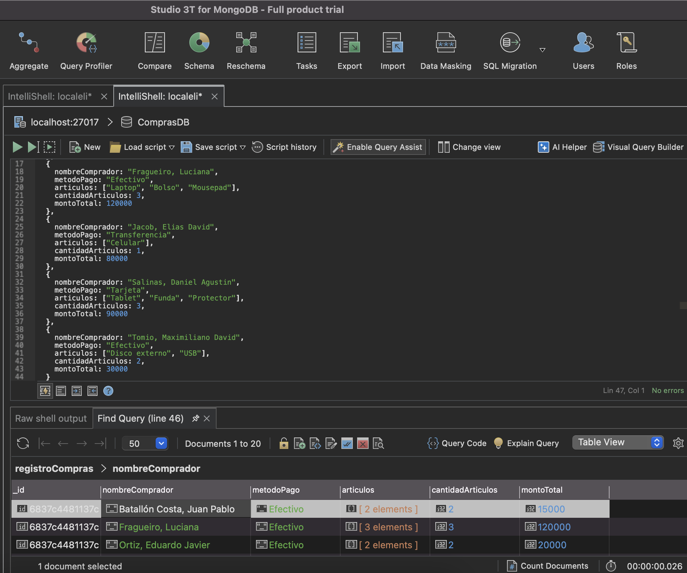

D-Mostrar todo los datos de los clientes que compraron más de un artículo:

